Дано:
α=30⁰
$υ$₀=0 м/с
$ι$=2м
µ=0.3
а-? t-?
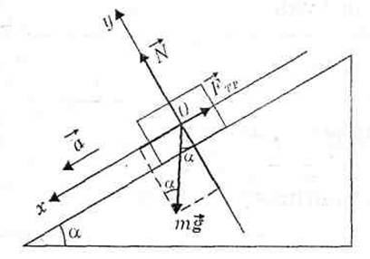
Запишем 2 закон Ньютона в векторной форме 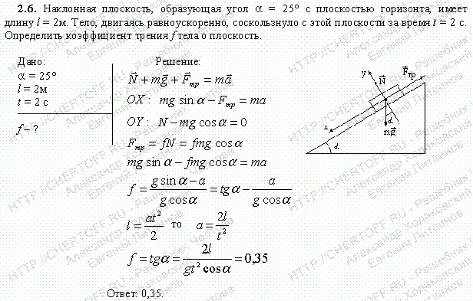
Найдем проекции сил на оси координат
Х: mg sinα-F_{тр}=ma (1)
У: N-mg cos α=0 (2)
Выразим из первого уравнения ускорение а
а = $\frac{mg sinα-Fтр}{m}$, F_{тр=µN,}
из второго уравнения выразим N=mg cos α, F_{тр}=µ mg cosα
а = $\frac{mg sinα-µ mg\cos{α}}{m}=\frac{g sinα-µ g\cos{α}}{1}$
a=$g sinα-µ g\cos{α}$
a=10*sin30⁰-0,3*10*cos30⁰=10*0,5-0,3*10*$\sqrt{3}/2$=2,45м/с², a=2,45м/с²
s=$υ$₀t+at²/2=at²/2, t²=2s/a=2$ι$ /a
t²=2*2м/2,45м/с²=1.63с², t=1,28c

